Речь малыша формируется в общении с окружающими его взрослыми. Очень важно, чтобы взрослые заботились о своевременном развитии речи детей, обращали внимание на ее чистоту и правильность. Известно, чем богаче и правильнее речь ребенка, тем легче ему высказывать свои мысли.
Ваш малыш будет иметь более широкие возможности в познании мира и в общении с друзьями.
Чем лучше речь, тем активнее происходит его психическое развитие. Любое нарушение речи в той или иной степени может отразиться на развитии и поведении ребенка.

Консультация для родителей
«Нормы речевого развития дошкольников»

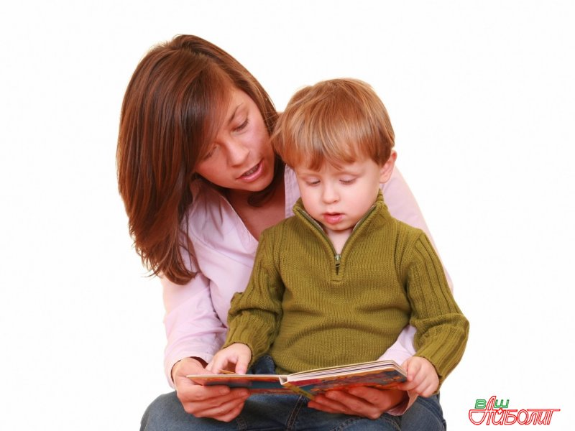

Буклет подготовлен воспитателем
МКДОУ «Детский сад п. Бубновка»
Сычёвой О. Г.

Ребенок к трем годам :

- выполняет словесное поручение взрослого
(«Принеси красный кубик; желтый мячик; маленького зайчика»;
- знает названия транспортных средств (машина, автобус), частей автомобиля (кабина, кузов, колеса, руль), растений (дерево, трава, цветы), фруктов (яблоко, груша, банан), овощей (морковь, помидор, огурец), домашних животных (кошка, собака, курица) и их детенышей;
- употребляет в речи глаголы, обозначающие действия (мыть, стирать, вытирать, гладить, лечить и т.д.)
- прилагательные, обозначающие величину, вкус, цвет;
- наречия (близко – далеко, низко – высоко, быстро – медленно, темно – светло и т.д.);
- умеет связно рассказывать об увиденном, нарисованном на картине (2-4 предложения);
- умеет отвечать на вопросы взрослого.

Ребенок к четырем годам :

- правильно произносит все звуки родного языка.
- использует в речи существительные, обозначающие профессии, с которыми его знакомили.
- составляет связный рассказ не менее чем из 3-4 предложений.
- понимает содержание картинок и рассказывать, что на них нарисовано.
- правильно называет существительные в единственном и множественном числе.
- правильно употребляет предлоги: под, на, перед, в, над и т.д.
- пересказывает небольшие литературные тексты, правильно отвечает на вопросы по содержанию текста.
Ребенок к пяти годам :

- правильно произносит все звуки, говорит не торопясь, выразительно.
- употребляет в речи простые и сложные предложения.
- пользуется прямой и косвенной речью.
- поддерживает непринужденную беседу.
- составляет небольшой рассказ о предмете картине, по теме.

Ребенок к шести годам :
- может произносить все звуки
- владеет грамматическим строем языка (употребляет различные грамматические формы: новые части речи, сложные синтаксические конструкции)
- составляет рассказы описания, по картине, из личного опыта и т.д.
- определять место звука в слове

Ребенок к семи годам :
- может пересказывать и драматизировать небольшие литературные произведения; составлять по плану, образцу рассказы о предмете, по сюжетной картинке
- употреблять синонима, антонимы, сложные предложения разных видов
- различать понятия «звук», «слог», «слово», «предложение». Называть в последовательности слова в предложеннии, звуки и слоги в словах, находить в предложении слова с заданным звуком, определять место звука в слове.

Норма усвоения звуков (по годам):

Возраст ребенка | 1-2 года | 2-3 года | 3-4 лет | 4-5 лет | 5-6 лет
Звуки | АОЭ  ПМБ | ИЫУ  ФВ  ТДН  КГХЙ | С З Ц | Ш Ж  Ч Щ | Л  Р

